البنية العميقة في خزفيات Pablo Picasso و Marisa Vanetti
(دراسة مقارنة)
Deep structure in the ceramics of Pablo Picasso and Marisa Vanetti
أ.م. د رولا عبدالاله علوان النعيمي
Assist. Prof. Dr. Rula Abdul-Ilah Alwan Al-Nuaimi
roula.alwan@uobasrah.edu.iq
العراق _ جامعة البصرة _ كلية الفنون الجميلة
ملخص البحث:
جاءت الدراسة الحالية بعنوان البنية العميقة في خزفيات Pablo Picasso و Marisa Vanetti(دراسة مقارنة)، وقد تضمنت أربعة فصول، وكما يأتي: الفصل الأول تضمن الإطار العام للبحث من استعراض لمشكلة البحث ومن ثم تناول أهمية البحث والحاجة اليه لتحدد بعدها حدود البحث، ومن ثم قائمة المصطلحات التي تم تحديدها. اما الفصل الثاني وهو الإطار النظري للبحث، فقد اشتمل على ثلاث مباحث هي: المبحث الأول: مفهوم البنية العميقة والمبحث الثاني: اشتغالات البنية العميقة في الفنون التشكيلية والمبحث الثالث: التجربة الفنية للفنانين، ثم أسفر عن الفصل الثاني في الإطار النظري مجموعة مؤشرات أفادت منها الباحثة في توجيه تحليلها لعينة البحث، فيما تضمن الفصل الثالث، إجراءات البحث وهي عبارة عن مجتمع البحث وعينة البحث والمنهج المستخدم وأداة البحث المستخدمة في التحليل، ومن ثم تحليل عينة البحث، الذي اتبع بالفصل الرابع النتائج والاستنتاجات والتوصيات والمقترحات، ومن اهم النتائج:
- لكل منجز فني نص بصري مكون من بنية تشكيلية تحتوي على عدة عناصر شكلية ضمن نسق منظم (بنية سطحية)، اختلف في تقديمه كل منPicasso وVanetti بغية الوصول لخطاب (البنية العميقة) المقصود الذي تولده تلك العناصر الشكلية ضمن النسق الذي يحويها.
- شكلت البنية السطحية لمنجزات كلا الفنانين قانونا يحكم العلاقات بين العناصر وفق منظومة منسقة أسهمت بمنح المنجز الفني هوية خاصة، فنجدها واضحة بمنجزات Picasso وأسلوبه التشكيلي لتمثل هويته، بخلاف أسلوب Vanettifفي تمثيل هويتها بالتعرف على البنية العميقة عبر العلاقات بين العناصر المختلفة، الداخلة في منجزاتهما الخزفية.
Abstract
The current study was entitled Deep Structure in the Ceramics of Pablo Picasso and Marisa Vanetti (A Comparative Study), and it included four chapters, as follows:
The first chapter included the general framework of the research, including a review of the research problem and then dealing with the importance of the research and the need for it, after which the limits of the research were determined, and then a list of terms that were defined. The second chapter, which is the theoretical framework of the research, included three sections: • The first topic: the concept of deep structure. The second topic: works of deep structure in the plastic arts. • The third topic: the artistic experience of artists. Then, the second chapter resulted in a set of indicators in the theoretical framework that the researcher benefited from in directing her analysis of the research sample, while the third chapter included, It consists of the research community, the research sample, the methodology used, and the research tool used in the analysis, and then the analysis of the research sample, which was followed in the fourth chapter by the results, conclusions, recommendations and proposals, where the most important results were:
1. Every artistic achievement has a visual text consisting of a plastic structure that contains several formal elements within an organized format (surface structure). Both Pablo Picasso and Marisa Vanetti differed in presenting it in order to reach the intended discourse (deep structure), which is generated by those formal elements within the format that contains it.
2. The surface structure of the achievements of each of the artists formed a law governing the relationships between the various elements, according to a coordinated formal system that contributed to giving any artistic achievement its identity and privacy, as we find there is a clear privacy to the achievements of Pablo Picasso that was distinguished by his style of composition to represent his identity that indicates it, unlike Marisa Vanetti's style in representing her identity in composition, where the deep structure is recognized through the relationships existing between the various elements, which fall within human reasonableness, which was evident in their achievements.

الكلمات المفتاحية: البنية، العميقة، السطحية، خزفيات.
الفصل الأول- الإطار العام للبحث:
مشكلة البحث:
إن النمو الحضاري الواسع وبالأخص على الصعيد المعرفي أحدث تطوراً ملحوظا في جميع الدراسات وبالأخص الدراسات التي تهتم بالفن، حيث شهدت توسعاً في البحث العلمي بمنظومة البنية التشكيلية للعمل الفني ودراسة مفرداته التكوينية كنص مبتكر بمفردات متغايرة ومتغيرة في الأداء على مستوى الإدراك الجمالي والمقروئية، الأمر الذي أفضى لإبراز واستخدام مفردات أكثر تعمقاً في طبيعة المنجز التشكيلي بشكل عام والخزفي بشكل خاص. ذلك أن العمل الخزفي يملك من الخصوصية ما تفرده عن قريناته في مجال الإبداع التشكيلي. ان المنظومة البحثية عبر دائرة قراءتها الكبرى تحاول الوقوف على بيان الرؤية الفنية للخزاف بصرياً كون عمله يعتمد الإبهار البصري أولا قبيل الولوج في المعنى الفكري، لذا فمشكلة البحث الحالي تتمحور حول فهم خصوصية المنجز الخزفي من جهة وطبيعة المنظومة الفكرية التي ترتكز عليها القيمة الدلالية والفكرية للعمل ومدى تمكن الفنان الخزاف من تطويع الأولى لخدمة الثانية. ومن هذا المنطلق وبمحاولة الدخول لدائرة المشكلة عبر التنقل في قراءة العمل الخزفي من الشكل الظاهري كبنية سطحية إلى مفهوم او المعنى المخبئ وراء النص كبنية عميقة وبغية فهم التعالق الوثيق بين البنيتين لتحقيق مساحة أوسع في فهم الغامض والمستتر، حتى يتمكن من المناورة بحرية أكبر ضمن النص التشكيلي. ولتحقق ذلك ارتكن الى استخدام واحدٍ من الاصطلاحات الأدبية في قراءة البنية لتحليل المشكلة وفهم النص فالبنية بشقيها السطحي والعميق، فالبنية العميقة كمصطلح للوصول إلى منطلق قراءة عناصر المنجز الخزفي عبر البحث في دراسة مقارنة للبنية العميقة بين منجزات خزافين أثنين هما (Pablo Picasso) و(Marisa Vanetti) بغية الوصول إلى قراءة نقاط الشبه والاختلاف في البنى العميقة لمنجزاتهم الخزفية وإدراك المعاني المضمنة لها من خلال القصدية الواضحة في انتقاء هذين الفنانين كبنية عميقة لنصوصهم البصرية بذاتها مفصولة عن أي شيء يوجد خارجها أي استقلالية في معنى النص وتجريده عن كل ما هو خارجي طارئ. ومن هذا المنطلق تأتي قراءة واختيار مشكلة البحث عبر محاولة الغور في البنى العميقة التي تكمن في الصياغات الفكرية للمنظومة الشكلية الإبداعية لمنجزهم الخزفي، وإجراء دراسة مقارنة بين عمليهما، حيث يمكن صياغة المشكلة بالتساؤل الاتي: ما البنية العميقة في خزفيات Pablo Picasso و Marisa Vanetti(دراسة مقارنة)
أهمية البحث والحاجة إليه:
تكمن الأهمية بتسليط الضوء على مفهوم البنية العميقة حيث استقت الباحثة المصطلح من اللسانيات وحاولت تطبيقه في الخزف المعاصر، لتوضح من خلال دراسة مقارنة بين خزفيات Pablo Picasso وMarisa Vanetti، بغية تحقيق الإفادة للدارسين في مجال الفن بصورة عامة والخزف بصورة خاصة، لرفدهم وإثراء معرفتهم بالمعلومة التي تبحث بالاختصاص، فضلا عن رفد المكتبات في الجامعات العراقية والشبكة العنكبوتية بمثل هكذا دراسة حديثة.
هدف البحث: التعرف على البنية العميقة في خزفيات Pablo Picasso و Marisa Vanetti
حدود البحث:
الحدود الموضوعية: البنية العميقة في خزفيات Pablo Picasso و Marisa Vanetti
الحدود الزمانية: تحددت بفترتين، الأولى تمثلت الفترة من (1947-1973) بالنسبة إلى الفترة التي بدأ بها Pablo Picasso إنتاج الخزف و(2017-2018) وذلك لتوفر الأعمال الفنية لـ MarisaVanettiوالتي يمكن تحقيق هدف البحث من خلال دراستها.
الحدود المكانية: اسبانيا وايطاليا
تحديد المصطلحات:
- البنية/ لغة: بنية الشيء هي" الهيئة التي بني عليها"⁽¹⁾. والبنية ما بنيته؛ وهو البنى والبنى، وانشد الفارسي عن أبي الحسن:أولئك قوم إن بنوا أحسنوا البنى"⁽²⁾.وتعرف على "أنها البنيان، أو هيئة البناء، والبنية عند الفلاسفة ترتيب الأجزاء المختلفة التي يتألف منها الشيء ⁽³⁾.
البنية/ اصطلاحا: وفقا للالاند: هي " ترتيب الأجزاء التي تشكل كلا، في مقابل وظائفها"⁽⁵⁾. ويرى براون:" إنها تؤول إلى ضرب من الترتيب، فليس ثمة ترتيب يتصف بأنه بنية إلا ترتيب الذي يستجيب لشرطين: أنه منظومة يسودها ترابط داخلي: وهذا الترابط، مغلق أمام ملاحظة منظومة منفردة، يظهر في دراسة التحولات التي تساعد في العثور على خصائص مماثلة في منظومات مختلفة في الظاهر "⁽⁶⁾.
البنية/ إجرائيا: أنها عملية تآلف الأجزاء (عناصر الشكل) فيما بينها وفق منظومة يسودها ترابط داخلي ضمن شبكة من العلاقات القائمة في الواقع التي قد يدركها الإنسان ويعقلها.
- العميقة/ لغة: هي من "عميق جمع عماق وعمق: صفة مشبهة تدل على الثبوت من عمق. تحليل عميق للموقف"⁽7⁾.وعميق "مؤنثه عميقة ج عمائق"حوض عميق، فكر عميق، بئر عميق"⁽8⁾
العميقة/ اصطلاحا: عرفها لالاند بأنها " داخلية بالمعنى الذي تتعارض فيه هذه الكلمة مع سطحي؛ عميق؛ ما يعود إلى جوهر الكائن المقصود وما يخترق كل أجزاءه؛ معرفة عميقة لمسألة، لكاتب"⁽9⁾.
التعريف الإجرائي/العميقة:تعرفها الباحثة أنها ما يكمن داخل بواطن الأشكال من معاني وأفكار.
التعريف الإجرائي/ البنية العميقة:تعرفها الباحثة إنها المعنى المضمر الكامن في صميم العمل الفني، أي الفكرة الأساس التي تنشأ من بنيته السطحية، وهي التي تمنحه هويته وخصوصيته.
الإطار النظري: المبحث الأول: مفهوم البنية العميقة
لكل منجز فني نص بصري مكون من بنية تشكيلية تحتوي على عدة عناصر شكلية ضمن نسق منظم يقوم المتلقي بقراءته للوصول إلى الخطاب الذي تولده تلك العناصر الشكلية ضمن النسق الذي يحتويها فشتراوس يحدد البنية بأنها "نسق يتألف من عناصر يكون من شأن أي تحول يعرض للواحد منها أن يحدث تحولاً في باقي العناصر الأخرى"⁽¹⁰⁾. ويمكن أن نعد البنية على أنها القانون الذي يحكم العلاقات بين العناصر المختلفة، وفق منظومة شكلية منسقة والتي تمنح أي منجز فني هويته الخاصة حيث يتم التعرف على البنية من خلال العلاقات القائمة بين العناصر المختلفة. وحدد بياجيه خصائص البنية بأنها ثلاث ⁽¹¹⁾:
- الكلية: وتعني أن البنية ليست موجودة في الأجزاء.
- التحولات: وهي التي تمنح البنية حركة داخلية وتقوم في الوقت نفسه بحفظها وإثرائها دون أن تضطرها إلى الخروج عن حدودها أو الانتماء إلى العناصر الخارجية.
- التنظيم الذاتي:يعني أن البنية كيان عضوي متسق مع نفسه منغلق عليها مكتف بها، فهي كل متماسك له قوانينه وحركته وطريقة نموه وتغيره، ومن ثم فهي لا تحتاج إلى تماسكه الكامن.
ويرى ليونارد جاكسون أن البنيوية هي "القيام بدراسة ظواهر مختلفة كالمجتمعات، والعقول، واللغات، والأساطير، بوصف كل منها نظامًا تامًا، أو كلاً مترابطًا، أي بوصفها بنيات، فتتم دراستها من حيث أنساق ترابطها الداخلية، لا من حيث هي مجموعات من الوحدات أو العناصر المنعزلة، ولا من حيث تعاقبها التاريخي"⁽¹²⁾، فهي مجموعة من الأجزاء المرتبطة معا، أي ماهي مجرد مجموعة ذات خطوط تمتد من عناصر في هذه المجموعة إلى عناصر فيها، وطبيعة هذه الخطوط هي التي تحدد ماهية البنية ⁽¹³⁾. قام مؤسس البنيوية الأدبية ليونارد جاكسون بإعطاء مفهوم جميل وواضح عن البنية، من خلال قوله" فان صندوقا من قطع الغيار لا يعدو أن يكون مجموعة، أما السيارة التي تشكلها هذه القطع حين تترابط معا فهي بنية"⁽¹⁴⁾. وقد أعطى ليونارد جاكسون وقد أعطى ليونارد جاكسون مثالا يوضح فيه مفهوم البنية من خلال لعبة الميكانو حيث مجموع قطعها يسمى مجموعة الميكانو، وإذا أخذنا منها أجزاء وجمعناها معا لتشكل سيارات أو روافع، أي لتشكل بنى، حيث من هذه الأجزاء ذاتها يمكن أن نشكل بنى مختلفة وهذه هي الميزة الأساسية للبنيوية، والتي تعتمد على فكرة مجموعة الأجزاء المحدودة ذاتها التي يمكننا أن نشكل منها بنى معينة إلى أقصى حد ممكن، وصولا إلى محتويات العقل ذاته، وعليه فان السيارة التي يتم تركيبها من أجزاء من الميكانو هي بنية بالنسبة الى عالم الاجتماع والأنثروبولوجي ليفي شتراوس، أما التعليمات الإرشادية إلى كيفية ربط الأجزاء معا فهي تعد شكل تلك البنية⁽¹⁵⁾. لقد اختلف الدارسون والنقاد في تبيان مفهوم البنيوية، حتى البنيويون أنفسهم نجدهم يوردون لها تعريفات مختلفةً، وهي في معناها الواسع "طريقة بحث في الواقع، ليس في الأشياء الفردية بل في العلاقات بينها "⁽¹⁶⁾وهذا ما ذهب إليه عالم النفس جان بياجه. والبنيوية (Structuralism) من المذاهب التي سيطرت على المعرفة الإنسانية في الفكر الغربي، غايته الاهتمام أولاً بالنظام العام لفكرة أو لعدة أفكار مرتبطة بعضها ببعض على حساب العناصر المكونة له(النظام)، ويعرف أحيانًا باسم البنائية، أو التركيبية ⁽¹⁷⁾. ويرى بياجيه أن المثل الأعلى للبنيوية هو السعي إلى تحقيق معقولية كامنة عن طريق تكوين بناءات مكتفية بذاتها، لا نحتاج من أجل بلوغها إلى الرجوع إلى أية عناصر خارجية ⁽¹⁸⁾. وعليه، فقيمة الشيء من وجهة نظر البنيوية ليس بذاته بل بعلاقاته بغيره؛ فلو لم يكن الأمر كذلك لما اختلفت وجهات النظر في النص الواحد، وكانت النتيجة واحدة، في حين نجد للنص الواحد مجموعة نصوص تتشكل، فيخرج لكل شخص نص مستقل مختلف عن غيره، وهذا دليل على أن الشيء ليس له قيمة بذاته بل قيمته بالعلاقات مع غيره، فالسمة الأساسية للبنيوية هو: الاهتمام بالعلاقات القائمة بين الأشياء والتي تبين من خلالها قيمة الشيء، وعدم الاعتراف بالفردية والاستقلالية ⁽¹⁹⁾. أما البنية عند عالم اللغة السويسري دي سوسير هي التي لا يمكن تعريفها إلا بالرجوع إليها بوصفها بناء أو نظاماً، أي بالرجوع إلى علاقاتها الداخلية (الدال والمدلول) بدلا من علاقاتها الخارجية سياق اجتماعي، تاريخي، لأنها توظف حسب تناقضاتها الداخلية، وعلى الرغم من أن دي سوسير نفسه لم يستخدم كلمة "بنية"، وإنما استخدم كلمة نسق أو نظام، إلا أن الفضل الأكبر في ظهور المنهج البنيوي يرجع إليه ⁽²⁰⁾. فالبنية هي مجموع العلاقات القائمة في الواقع التي قد يعقلها الإنسان ويدركها ومن ثم يقوم بتجريدها بعد ملاحظته للواقع في كل علاقاته المتشابكة، إذ تربط بين عناصر الكل الواقعي وتجْمع أجزاءه، وأنها القانون الذي يضبط العلاقات، ولكن قد لا يدركها الإنسان على الإطلاق، فالبنية، كما تتضح في عقل الإنسان، ليست ذاتية ولا موضوعية تماماً، أي أن ذلك لا يعني أن البنية مجرد إدراك لشبكة العلاقات ونموذج عقلي يجرده الإنسان، وإنما هي كل من الإدراك الذاتي والشبكة الموضوعية؛ أي أن البنية، إلى جانب وجودها الذاتي في العقل، لها وجودها الموضوعي في الواقع، قد يدرك الإنسان معظم أو بعض جوانبه، وقد لا يدرك أياً منها، والبنية في الدرس اللغوي لها نوعان⁽²¹⁾:
- البنية السطحية surface structure: هي كل هيكل الشيء ووحدته المادية الظاهرة.
- البنية العميقة: deep structure فهي كامنة في صميم الشيء، وهي التي تمنح الظاهرة هويتها وتضفي عليها خصوصيتها.
فالبنية السطحية المادية كما تستشف الباحثة، عادة تكون متداركة من قبلنا، حيث إن إدراكها أمر سهل، أما عملية إدراكية البنية العميقة الكامنة يعد أكثر صعوبة، ويعمل على استحثاث الحواس والعقل والخيال والحدس للوصول الى المعنى المضمر. ويمكننا التعبير عن البنية السطحية والعميقة بقولنا: ما هو ظاهر ومشاهد (بنية سطحية) وما هو باطن وكامن (بنية عميقة)، أي إن البنية العميقة تعد الشكل التجريدي الداخلي للنص الذي يمثل التفسير الدلالي الذي تشتق منه البنية السطحية، كما يرى كثير من النحاة "وهذا الظاهر مماس لذلك الباطن كل جزء منه منطو عليه ومحيط به"⁽²²⁾؛ لان كل ما هو ظاهر بالنتيجة يدل على ما هو باطن، ويمكن تشبيه العلاقة بين التركيب الباطني (البنية العميقة) والتركيب الظاهري (البنية السطحية) بالعلاقة" بين مدخول التفاعل الكيماوي ومنتجه، فالتركيب الباطني في اللغة يشبه مدخول التفاعل الكيماوي؛ أي: أنه يشبه المواد الداخلة في التفاعل الكيماوي، والتركيب الظاهري في اللغة يشبه منتج التفاعل الكيماوي؛ أي: أنه يشبه المواد الناتجة من التفاعل الكيماوي"⁽²³⁾. فالبنية العميقة كمفهوم ظهرت في النظرية التوليدية التحويلية التي وضع أسسها العالم الأمريكي نعوم تشومسكي، وتبلور هذا المفهوم في نموذجه المثالي لسنة 1965م، موضحا فيه وجوب احتواء كل جملة على بنيتين: الأولى هي البنية العميقة والثانية هي البنية السطحية، والتي يربط بينهما بواسطة مجموعة من القواعد التحويلية، ذاكرا المكونات الأساسية التي تتألف منها قواعد البنية العميقة، وهي: المكون التركيبي، والمكون الدلالي، والمكون الصوتي(الفونولوجي)، وهما تفسيران، أي يكتفي المكون الدلالي بعملية وصف المعاني، وهذا بالتأكيد تتفق معه الباحثة،، حيث إن المكون الدلالي يرتبط أساسا بالبنية العميقة بينما المكون الصوتي (الفنولوجي) يأتي مرتبطا بالبنية السطحية⁽²⁴⁾. أي إن البنية العميقة وكما ترى الباحثة تمثل المفهوم والمعنى للفكرة التي تكمن في التركيب الشكلي الذي يكون النص المقروء، حيث لولا الفكرة لما تكون ذلك النص (البنية السطحية). إذ يعرف تشومسكي البنية العميقة (d-structure) على أنها التي تعطي التركيب الداخلي (غير ظاهر) للجملة ⁽²⁵⁾. وتقوم القواعد التحويلية بتحويل البنية العميقة لجملة ما إلى بنية سطحية أو أكثر، دون الحياد عن البنى العميقة الأساس، ويمكن تمثيل ذلك في النحو من حيث تحويل الجملة المبني للمعلوم إلى جملة مبنية للمجهول مع الحفاظ على المعنى نفسه دون تغيير ⁽²⁶⁾. إلا أن نظرية تشومسكي هذه أثارت شرارة الآراء التي تنسب لأصحاب الدلالة التوليدية منذ العام 1968م، مما أدى إلى انتقاد اقتراحاته في نظريته هذه، انه لم يقدم وصفا تمثيليا لدلالة الجملة، وإنما قام بالاكتفاء بوصف المكون الدلالي لكل لفظ أو وحدة معجمية في الجملة، حيث أن جميع الآراء تؤكد على أولية الدلالة وأسبقيتها في توليد الجملة ⁽²⁷⁾. حيث أن الدلالة التوليدية تعتمد على إيضاح مفهوم إن البنية الدلالية هي البنية الأساسية لتحديد معنى الجملة، أما العلاقات النحوية فليست سوى وسيلة شكلية لتحويل البنية العميقة(الدلالية) إلى بنية سطحية ⁽²⁸⁾. أما البنية العميقة وفقا لمفهوم فيلمور تعتمد على التركيب الدلالي فقط، وقد شرح ذلك من خلال حالتين دلالتين هما: المنفذ والآلة، إذ يقصد بالمنفذ هنا الكائن الحي الذي يثيره الفعل لإحداث شيء ما يتطلبه العمل أو الحدث، أما الآلة فهي القوة أو الشئ الغير الحي الذي يمثل الوسيلة التي يتخذها الفعل لتحقيق تأثيره أو موضوعه ⁽²⁹⁾. أما التحليل السيميائي لدى اللساني والسيميائي الليتواني الأصل غريماس ينصب على تناول المعنى النصي من خلال زاويتين: الزاوية السطحية والزاوية العميقة، وفكرة البنية السطحية والبنية العميقة التي اعتمدها في تقسيمه للخطاب أساسها النحو التوليدي الذي يستثمر عددا غير محدود من قواعد البنية العميقة، حيث أن البنية العميقة ترتبط بمفهوم أيديولوجي، والتي" تتعدد داخلها الكينونة الإنسانية بتنوع أشكال حضورها الجماعي والفردي، وهذا ما يشير إلى ضرورة تحديد الشروط الموضوعية الخاصة بالموضوعات السيميائية"⁽³⁰⁾. تستشف الباحثة أن البنية العميقة وفقا للسيميائية تمثل الفكر والمدلول المتعارف عليه عند الطبقة المجتمعية والأفراد ذاتهم، على اعتبار إن المدلول يعد التصور الذهني، وهو الفكرة التي يشير لها الدال، وانه عملية ربط السيميولوجيا بالحياة الاجتماعية والذي أكد عليها دي سوسير كمحاولة الخروج عن فهم البنيوية. إلا إن بعض الباحثين اجمعوا على " إن التحليل السيميائي هو تحليل بنيوي، وهو للإشارة، إلى النظام والنسق، والعلاقة والبنية السطحية والبنية العميقة، وهي من متداولات البنيوية"⁽³¹⁾. التحليل السيميائي يبحث بالظاهر (البنية السطحية) والباطن (البنية العميقة) وهو قائم على أساس رمزي، ويتناسب مع الصيرورة الجديدة للوجود الإنساني المعتمدة على الاختزال والتي تطغى فيها الرمزية والموضوعية، والملاحظة الدقيقة، واعتماد التأويل لاستخراج المسكوت عنه في النص، أي المتخفي على أساس معادلة: الظاهر والباطن ^{(32).} يكمن دور برأي الباحثة فالسيمائية في كشف المستتر فهي "السيميائية في حقيقتها كشف واستكشاف لعلاقات دلالية غير مرئية من خلال التجلي المباشر للواقعة، أنها تدريب للعين على التقاط الضمني والمتواري والممتنع، وما يمكن الاستفادة واخذ العبر منه"⁽³³⁾. فتقوم السيميوطيقيا بدراسة النص أو الخطاب ظاهراً أولا، ومقاربته على مستوى السطح ثانيا، وتحليله على مستوى العمق ثالثا، والتحليل السيميائي يركز على جانبين مهمين⁽³⁴⁾:
- الرؤية والدلالات.
- ربط النص بالواقع، والواقع هل هو علم النفس الاجتماعي الذي يذهب إليه دوسوسير، أم هو السلوك الإنساني، في كل منازعة، أم إن الواقع، هو المتخيل الذي يريد النص الوصول إليه، أو المثالي المجافي للفوضى واللانظام الذي تسعى السيميائية إلى نقضها، والنصوص ليست ذات هدف واحد، ومن ثم فلا يمكن تصور واقع ما مرتبط بها.
ينطلق التحليل السيميائي من آخر مرحلة وصل إليها التحليل اللساني، ليدخل في مرحلة تفسير المعطيات وتأويل العلاقات الترابطية بين الدلالات، إذ انه يقوم بتقديم تفسيرات وتأويلات تختلف باختلاف النقاد، حيث يمكن أن يعد كل قارئ له الدور في إنتاج نص جديد وهذا ما أكده الفيلسوف الفرنسي رولان بارت بقوله إن الناقد أو القارئ ليس مستهلكا للنص فحسب، بل هو منتج له أيضا، وهو مجموعة من النصوص الأخرى الذاتية والموضوعية⁽³⁵⁾، وانفتاح القارئ على عدد من القراءات، بحيث يعاد قراءة نص المنجز وتفسيره، حسب إمكانات الناقد المعرفية، محققا في الأخير نصا جديدا يعرف بـ البنية العميقة، حيث إن إنتاج النص الجديد هو بمثابة بناء يحرر القراءة للغور في خبايا وخلفيات المنجز بغية استكشافها دون أن يتجاوز الحدود المعطاة من حيث الدلالة والسياقات النصية وإلا ابتعد عن حدود المعاني. لا سيما إن آلية التحليل السيميائي العمودي يتم الوقوف فيها على المعاني المصاحبة والدلالات العميقة أو الخفية المسكوت عنها، وهي دلالات تأويلية تختلف باختلاف القراء، إذ كل ناقد يقرأ بحسب مرجعيته وخلفيته المعرفية، وهنا يقوم الناقد بعملية تأويل معطيات القراءة الأولى للنص، في قراءة ثانية بغية إيجاد تفسيرات منطقية للرموز والسمات والإشارة لمعرفة ارتباطها بالنواحي الاجتماعية والدينية والسياسية والثقافية السائدة في بنية النص، ومن هذه الزاوية يسعى الناقد إلى إعادة بناء المعطيات وفك رموزها وشفراتها مبتدعا نصا جديدا، مقترحا نماذج وتمثيلات وأشكال اجتماعية، لتعيين الاختلافات القائمة بين العناصر وتحديد المجال الذي يستند إليه الاختلاف وما يتم التقاؤه من قيمة العناصر الخلافية⁽³⁶⁾، إذ يقوم المتلقي بمعايشة أنظمة التواصل وما تحمله من مضمون في صبر وتأمل ليضفي على النص المقروء بعض من مرجعياته وخلفيته الثقافية والحضارية، إلى أن يكشف له النص عن دلالاته المستورة، حيث انه يقوم بالبحث عن أي معنى مستتر بدأ من العنوان، فعند قراءة أي نص فني وكما تستشف الباحثة د أن عنوانه يمثل مفتاحا أوليا أو بؤرة تبوح عن مكنونات تثير عددا من الإيحاءات والتأويلات على مستوى البنية العميقة. ويعد المربع السيميائي من بين أهم عناصر البنية العميقة باعتباره حوصلة التحليل السيميائي، ويتصور غريماس المربع السيميائي بأنه مثال أصولي لشكلنة المعنى حيث رأى إن الدلالة لا تستشف من السطح فحسب، وإنما يتم استنطاقها واستجلاؤها انطلاقا من نظرة توليدية، ومن ثم حاول ربط صريح النص ببطانة أو البنية الدلالية الأصولية، حيث أن الدلالة الأصولية هي الجوهر الدلالي ⁽³⁷⁾.وكذلك إن السيميائية تعمل على دراسة مختلف العلامات داخل الحقل الاجتماعي، والتي يتم بفضلها التواصل بين البشر، إذ أنها ذات طابع وظيفي تقدم خدمة لعملية التواصل، وأنها تقوم بعملية التفسير بتعبير، وتنتظم الأنظمة السيميائية إلى مستويين اثنين ⁽³⁸⁾:
- مستوى الأنظمة التي تعجز عن تفسير نفسها بنفسها، وتراها في حاجة ماسة إلى وسائط سيميائية أخرى مثل الصورة والرمز واللون.
- ومستوى الأنظمة القادرة على تفسير نفسها بنفسها وغيرها، وهو النظام اللغوي.
- حيث هناك دوال غير لغوية مصاحبة للعلامات اللغوية والمستغنية بنفسها عنها أحيانا تعد من قبيل الاتصال وبخاصة في العمل المسرحي والحياة العامة، مثلا عملية التثاؤب الذي بنيته العميقة تنبيه الجليس على ضرورة تغيير موضوع التحادث بسبب الشعور بالملل، والقرع على الركبة الدال على السأم، ووضع اليد على الجبين التي يمكن أن تكون بنيتها العميقة (رأسي يؤلمني)، وتقليب الكفين الذي بنيته العميقة (إظهار الحسرة والألم والندم)، ونقف على نموذج لهذا الدال غير اللغوي في قوله تعالى: (( وإذا ابتلى إبراهيم ربه بكلمات فأتمهن قال إني جاعلك للناس إماما قال ومن ذريتي قال لا ينال عهدي الظالمين))(البقرة/123)، فجملة (ومن ذريتي) تنوب في الكتابة عن نقطة الاستفهام، ذلك انه يدخل على الجملة التوليدية والتحويلية فينقلها من معنى إلى معنى⁽³⁹⁾. ويعزز ذلك قول هيغل" حتى الدموع على الأحزان أعوان وحتى رموزها فهي للشجن سلوان"، لان الإنسان إذا عمل على كظم الحزن نلمس عليه الألم الباطن، ويقول الإمام علي " ما أضمر أحد شيئا قط إلا ظهر في فلتات لسانه أو أسارير وجهه"، إذ أن البنية العميقة للعلامة غير اللغوية متعددة ولكنها متناهية ضمن دائرة معينة، تحددها الظروف والملابسات المحيطة بها، فالابتسامة ليست ثابتة الدلالة تدل السرور والرضا، والدمعة ليست دوما تأتي للتعبير عن الحزن والأسى ⁽⁴⁰⁾. وقد أكد النقاد والدارسين على أن النص الإبداعي ليس نتاجا، وإنما هو إشارة إلى شيء يقع وراءه لتصبح مهمة الناقد البحث في سكونية هذه الإشارة، واستكشاف حدودها وتأويلها بخاصة الحد الخفي ممثلا في بنيتها العميقة، بغية استنطاق المعنى العميق وهذا بالتأكيد يتواجد في الرموز المنظمة في عملية التواصل المقصود كما ينطلق من مؤشرات عديدة لا واعية ولا مقصودة يمكن أن تفصح عن دلالات عميقة يتجلى فيها المعنى العميق للنص ⁽⁴¹⁾. في حين إن البنية العميقة في القراءة التفكيكية هي بنية مولدة من سياق النص بعيدا عن قوى التسلط التاريخية أو الاجتماعية أو الشخصية، لان النص عند الفيلسوف والناقد الادبي دريدا يسعى لإلغاء التعارض بين المستمر والمنقطع، فالنص نسيج من التداخلات (التناص)، وهي لعبة ترفض الانحباس داخل النص أي منفتحة بحجم تداعيات الحدس، ومنغلقة بحجم لا شيء يوجد خارج النص، وهي المقولة التأسيسية في كتاب دريدا، تحت مسمى النقد الداخلي والذي بدأ بالبنيوية انتهاء بالتفكيكية، لكن التفكيكية امتازت بعدم الاهتمام بمركزية النص والابتعاد عن التسلط، واعتبرت ما تقدمه هو قراءة إبداعية⁽⁴²⁾. فالبنية العميقة فتمتاز بمحدوديتها، فهي تستقطب حالات البنية السطحية وتكون مسئولة عن عملية إرسال المعنى الذي يوضح معطيات الشكل فهي تعمل بمستوى الغياب، أما السطحية فهي تحوي مجمل ترابطات التراكيب البنائية الشكلية وتتمظهر عبر التتابع السياقي وتعمل وفق مستوى الحضور، فالبنية العميقة تتسم بالغموض، بينما يكمن الإيهام في البنية السطحية ⁽⁴³⁾. إذ أن البنية السطحية ذات علائقية بالحضور، أما البنية العميقة تتناول المعاني الإيحائية والفلسفية، في الوقت الذي تتألف فيه البنية السطحية وفق علاقات حضور الأنساق القائمة في العمل الفني التشكيلي، مثل علاقات الخط واللون والحركة والإضاءة والملامسات…الخ من علاقات. كما أن مفهومي الظاهر والباطن حازا على اهتمام النحاة العرب ولقد اهتمَّوا بالبنية العميقة، فعلى الرغم من أن دراستهم للبنية السطحية وانشغالهم بإعرابها لم يغضوا النظر عن البنية العميقة، وقد انقسموا إلى ثلاث فرق هي ⁽⁴⁴⁾:
- فريق يرفض الباطن تمامًا ولا يعترف إلا بالظاهر فنتج من ذلك الظاهرية.
- وفريق أوغل في تأويل الباطن والاعتماد عليه فنتج الباطنية.
- وفريق ثالث كان موقفه وسطًا يتعامل مع الظاهر وإن احتاج إلى تأويله والاستعانة بالباطن ولم يتوانَ في ذلك.
- وبذلك يمكن أن توضح الباحثة بمخطط من عملها، يمثل قراءة واشتغال البنية في النص من خلال انقسامها إلى بنية عميقة وبنية سطحية ومفهوم البنية العميقة عند المدارس النقدية الحديثة:
مخطط من عمل الباحثة يوضح قراءة واشتغال البنية في النص من خلال انقسامها إلى بنية عميقة وبنية سطحية
هي البنية المنطوقة والمسموعة أو المكتوبة فعلاً لا تصورًا أو تخيلا
بنية عميقة
البنيوية (تركيب داخلي دلالي غير ظاهر)
السيميائية(فكرة ومدلول متعارف عليه عند الطبقة المجتمعية واعتماد التأويل لاستخراج المسكوت عنه في النص)
(المنجز) بنية النص بصري
التفكيكية(بنية مولدة في سياق النص بعيدا عن التسلط الخارجي)
بنية سطحية

المبحث الثاني: اشتغالات البنية العميقة في الفنون التشكيلية
يعد الفن التشكيلي تعبيرا عن ثقافة الأفراد بصورة خاصة والمجتمعات بصورة عامة، فهو يمثل ثقافة عليا تعبر عن رقي ذلك المجتمع وتطور ذائقيته الجمالية، لذا امتلك الفن التشكيلي رصيدا وحظوتا لدى المجتمعات التي تمتلك قدرا كافيا من الثقافة والإرث الحضاري والتي تؤهل الفنان لان يتحرك بمنظومته الفكرية والجمالية في سياق حيثيات ذلك الإرث. وان أي بنية في الفنون التشكيلية لديها عدة اشتغالات تنبني على أساسها وجوديتها التي تتمثل بتمظهرها الشكلي السطحي وما يحيله هذا التمظهر من معنى (بنية عميقة) تكمن خلف تمظهره الشكلي، وقد ساهمت في ذلك مرحلة الحداثة في الفنون التشكيلية، من خلال بناءها للشكل الفني بطرحها الجديد، واعتماد الحسية الانفعالية والأفكار الذهنية المجردة في بناء نص بصري تشكيلي جديد، حيث تم تغيير في بنيته الشكلية وتحويلها من واقعية الشكل إلى شكل جديد صيغ بصورة اعتمد فيها المدركات العقلية للفنان فضلا عن تذوقه الجمالي، وقد كان للتطور العلمي والاكتشافات الجديدة الأثر في قلب كل المفاهيم التي كانت سائدة آنذاك، مما أدى إلى تحول في بنية العمل الفني الحديث، حيث نجد هذا التأثير كان واضحا عند الانطباعيين وما تلاهم من فناني المدارس والحركات الفنية بمختلف تخصصاتهم من رسم ونحت وخزف وغيرها، إذ اعتمدوا التحليل العقلي للواقع المحسوس، واستخدام البعض للاعقلانية المباشرة في ادائيته بغية الوصول إلى ما هو عقلاني ومنطقي، أي الانطلاق من البنية السطحية المتمثلة بالشكل المحسوس المادي إلى كل جديد يحمل بنية عميقة تحث تفكير المتلقي على استنطاقها، فلو تمعنا في البنية السطحية لإحدى لوحات الانطباعية مثلا لوحة الغداء على العشب للفنان ادورد مونيه)1832-1883( كما في الشكل(1)، لوجدنا شيئا خارج عن المألوف مثل بنية عميقة لنصها البصري وهو شكل امرأة عارية تجلس على العشب مع شابين يرتديان ملابسهم ويتجاذبون أطراف الحديث، فضلا عن وجود امرأة أخرى عارية تغتسل في الخلفية، فهو بذلك أراد كسر قيود الفن وبتالي كسر قيود المجتمع كبنية عميقة. أما المدرسة الوحشية اعتمدت بنية عميقة من خلال طريقة أدائية بنيتها السطحية التي تمثلت بكسر القيود الهندسية المعروفة كالمنظور والظل والنور والخروج برسوم ساذجة، فبقراءة البنية السطحية لإحدى لوحات الفنان هنري ماتيس∗، في الشكل(2)، عبر ماتيس عن المرحلة بقوله: "إني عاجز عن صنع نسخة وضيعة للطبيعة بدلا من ذلك أشعر بأني مجبر على تفسير الطبيعة ومواءمتها مع روح اللوحة وعندما أضع الألوان سوية يجب أن تتوحد في تناغم لوني حي كقطعة الموسيقى أو لحن موسيقي إن موديلاتي هم أشخاص ينبضون بالحياة ويشكلون الموضوع الرئيسي، ويقول ماتيس: إن كل ما يهمني قبل كل شيء آخر هو التعبير أراد الفنان أن يعبر عن عالمه الخاص والمهم دائما هو التعبير عن الإحساس الذي تولده الألوان في الشعور الذي توقظه والعلاقات التي تنشأ بين الأشياء"⁽⁴⁵⁾.. في حين نجد التكعيبية∗∗ ركزت على فكرة النظر إلى الأشياء من خلال الأجسام الهندسية وخاصة المكعب، فهي تؤمن بفكرة الحقيقة التامة التي تأخذ كمالها وأبعادها الكلية، عندما تمتلك ستة وجوه، كالمكعب تماما، فالتوصل إلى هذا الهدف لا يتحقق إلا عن طريق تحطيم الشكل الخارجي والصورة المرئية ⁽⁴⁶⁾، ففي الشكل (3)، الذي يمثل إحدى لوحات الفنان بيكاسو بعنوان Glass Pitcher))، تمثلت البنية العميقة بإهمال العاطفة بإهماله اللون والاكتفاء بالألوان الحيادية من البني والرصاصي والأخضر الداكن. مانحا الاشكال في اللوحة أحجاما ليست حقيقية. أما المدرسة المستقبلية من خلال بنيتها السطحية نجد نصا بصريا اعتمد توظيف الحركة، للتعبير عن الديمومة والاستمرارية في الوجود كبنية عميقة، كما في الشكل (4) لـ(Umberto Boccioni)، الذي يمثل منجزا نحتيا من البرونز، نجد فيه تقوس الخطوط وانسيابيتها للتعبير عن الحركة. بينما المدرسة التعبيرية نجد في بنيتها العميقة تستهدف، في المقام الأول، التعبير عن المشاعر أو العواطف والحالات الذهنية التي تثيرها الأشياء أو الأحداث في نفس الفنان، فهي تعمل على حذف صور العالم الحقيقي بحيث تتلاءم مع هذه المشاعر والعواطف والحالات، كما في شكل (5)، الذي يمثل لوحة تعبيرية لـ(فرانتس مارك) بعنوانThe Big Blue Horses ، حيث نجد بنية عميقة تمثلت بشكل الخيول وطريقة انحناءة رأسها ولونها الأزرق، وكأنها حيوانات اسطورية ذات قدسية مما مثلت البؤرة التي تتمحور حولها موضوعة اللوحة، فضلا عن تضاد لونها مع اللون الأحمر الذي شكل فضاءها. وعند قراءة نص إحدى لوحات الرسم الميتافيزيقي∗ The Song of Love) by Giorgio De Chirico. دي كيريكو نجد ثمة بنية عميقة تمثلت بدءا من تسمية اللوحة أغنية الحب، التي تحمل جوا من الحلم والخيال ومحاكاة لبقايا ذكريات وأضفى جوا ميتافيزيقيا كسرا لكل قواعد الفن القديم، وكرد فعل لكسر كل تأثيرات المجتمع، كما في الشكل (6). الذي يحملنا إلى آفاق بعيدا عن عالم الواقع.. وهي التي مهدت الطريق إلى ظهور التيار السريالي ⁽⁴⁷⁾.أما الحركة الدادائية اعتمدت نصوصا بصرية نبعت من فلسفة فنانيها في خلق فن يناقض الفن ذاته كردة فعل ضد الخراب والدمار، وكان من شعاراتهم "كل شيء يساوي لا شيء، إذن لا شيء هو كل شيء⁽⁴⁸⁾،ومثال على ذلك القطعة الخزفية الصناعية المنشأ (المبولة) لمارسيل دوشامب، شكل(7). بينما الحركة السريالية وصفت منجزاتها بأنها تلقائية فنية ونفسية، تعتمد على التعبير بالألوان عن الأفكار اللاشعورية والإيمان بالقدرة الهائلة للأحلام، وتخلصا من التقليدية التي كانت سائدة في مبادئ الرسم، من خلال استخدام التركيبات الغريبة لأجسام غير مرتبطة بعضها بالبعض لخلق إحساس بعدم الواقعية إذ أنها تعتمد على اللاشعور، كما في الشكل(8)، لوحة إصرار الذاكرة لسلفادور دالي، الذي نجد فيها اهتماما بالمضمون وليس بالشكل ولهذا تبدو لوحته غامضة ومعقدة، ذات تشكيلة رمزية تمثلت بالساعات المائعة، تحمل المضامين الفكرية والانفعالية ضمن بنيتها العميقة. وعند قراءة النص البصري لإحدى منجزات الفن التجريدي لفنان هنري مور نجد ثمة طرح جميل عبر صياغات تمظهره الشكلي النحتي (بنيته السطحية)، كما في شكل(9)، Reclining Mother and Child))، والذي نجد في بنيته العميقة تمثيل لفكرة الأمومة من خلال شكل الأم المستلقية والتي تمسك بيدها طفلها. أما في الفن المعاصر (ما بعد الحداثة) ظهرت عدة اتجاهات وتيارات فنية تشكيلية مختلفة في فترة ما بعد الستينيات ⁽⁴⁹⁾.. ونظرا لتعدد هذه الاتجاهات والتيارات الفنية، لذا ارتأت الباحثة البحث عن البنية العميقة من خلال قراءة النص البصري لواحدة من هذه الاتجاهات، منها فن الجسد الذي يعتمد الجسد مادته الأساسية وبنيته العميقة التي تكمن في ضرب كل ما هو تقليدي من قيم جمالية وأخلاقية، والتأكيد على اهتمامه بالحياة نفسها، حيث نجد في الشكل(10)، قام الفنان بالرسم على وجه امرأة مقسما إياه إلى أربعة أقسام كل قسم يعبر عن بنية عميقة لها مدلولاتها في ذهنية الفنان ذاته رابطا بين واقعية الشكل والتي لونها بالرمادي واللون الذي يوحي بالبؤس والشقاء وبين الشكل الغير الواقعي الذي شكل جزأين من الوجه، حيث عمد الفنان Phyllis Cohen في عمله Body Painting هذا على تجسيد أربع شخصيات لامرأة في شكل واحد كبنية عميقة.ومن ذلك كله تستشف الباحثة ومن خلال قراءة المنجزات الفنية التشكيلية السابقة الذكر، إن كل منجز فني احتوى بنية تكوينية تعبيرية قابلة للتلقي من قبل المتلقي، ليستنطق المعاني والأفكار من خلال قراءة عنوان المنجز أولا ومن ثم قراءة عناصر تشكيل المنجز من نقاط وخطوط وأشكال وألوان وقراءتها ضمن وحدة تنظيمية(بنية سطحية)ثانيا، والبحث عن البؤرة التي تدور حولها موضوعة العمل والتي تمثل (بنية عميقة) ثالثا.
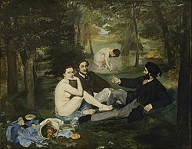
شكل (1)

شكل (2)

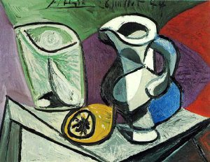
شكل (3)
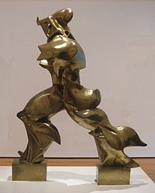
شكل (4)


شكل (5)
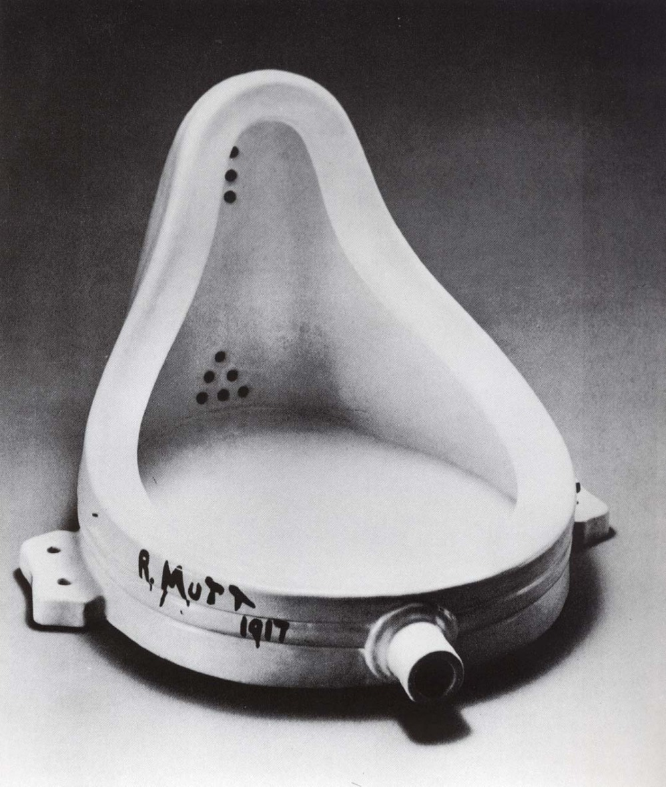
شكل (7)
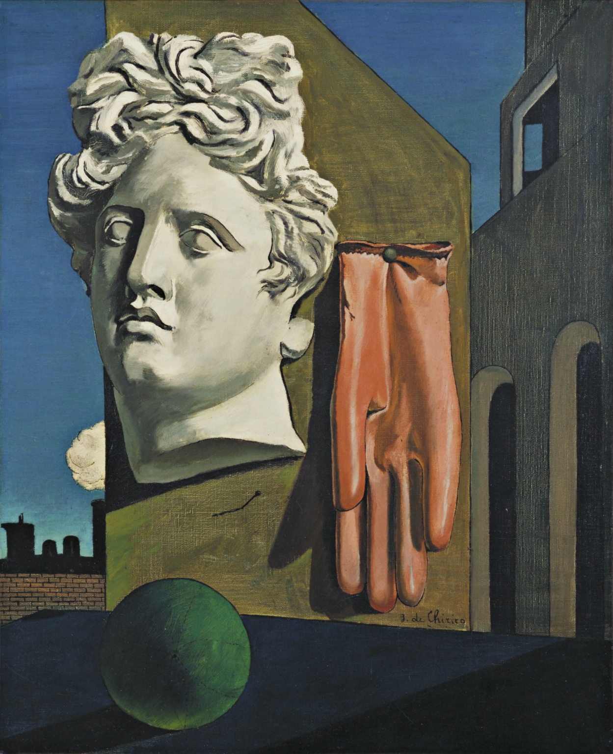
شكل (6)
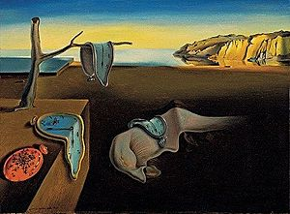
شكل (8)
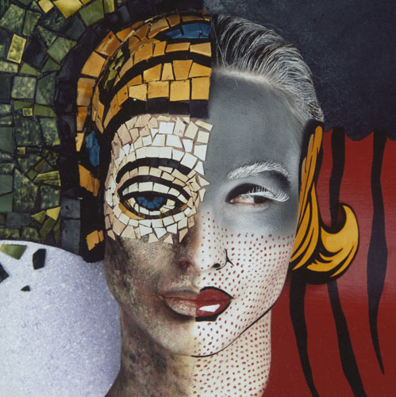
شكل (10)
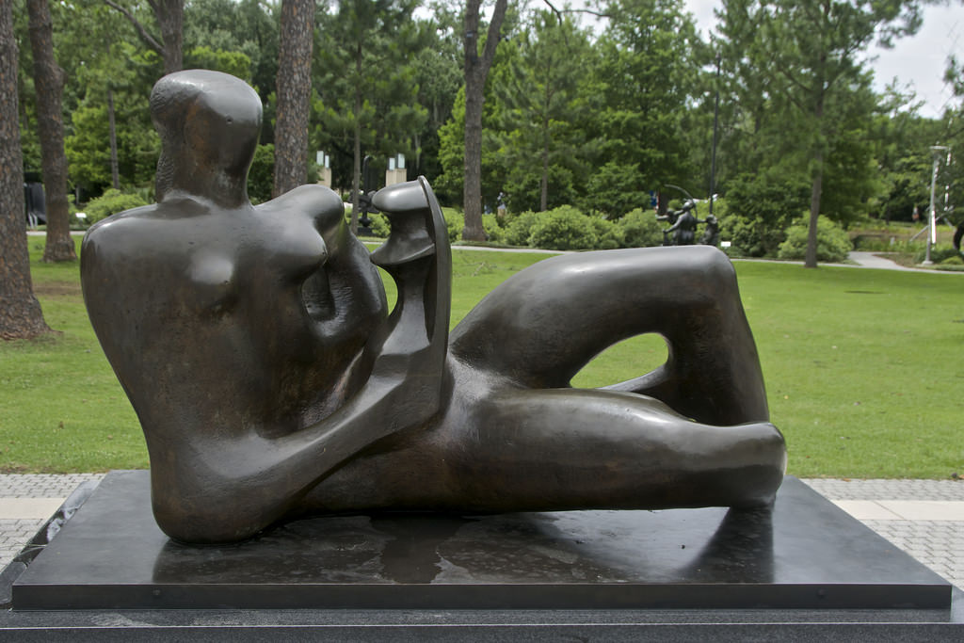
شكل (9)
التجربة الفنية للفنانين Pablo Picasso و Marisa Vanetti
- التجربة الفنيه للفنانPicasso∗:من اهم الفنانين الذين جسدوا الفن الحديث، صار اسمه شاهدا على كل ما يتصف بالجرأة والتحدي والاسراف في فن العصر الحديث، فهو قام بقلب المفاهيم السائدة رأسا على عقب فقد حير الجمهور المتلقي بهذا التغيير المفاجئ في الأسلوب ⁽⁵⁰⁾.
بيكاسو والخزف: بدأ بيكاسو عمله الدؤوب بالسيراميك في ورشة ما دوري للخزفيات في فالورى، بدعوة من صاحبيها جورج وسوزان رامي، وبرسمه ونحته على الأوعية والجرار التي يصنعها فنانو مادوري، أعاد بيكاسو ابتكار النواحي التقنية للرسم على الطين، وزين بها الأطباق بمزج الطلاءات بالأكسيد الذي لا تظهر ألوانه إلا بعد التجفيف في الفرن، وصنع أسماكا وشرائح ليمون وبيضا مقليا وسجقا على أطباق، ليحولها بأسلوبه الخاص إلى ما يسميه الاسبانيون صحون تغش البصر، كما أنه ابتدع قطع موزائيك ضخمة من البلاط الخزفي متعدد الألوان، وكان الفنان ينتزع السيقان والصدور من عجلة الفاخوري، ويحولها إلى نماذج يستخدمها حرفيو مادوري، وإلى أكواب يقوم هو لاحقا برسمها بشكل مِعاز راكعة أو طيورا ملقاة في الجو، وقد كتب جورج رامي في كتابه سيراميكيات بيكاسو سنة 1974، والذي نشر بعد سنة واحدة من وفاة الفنان عن 91 عاما: مدفوعا بحاجته الأساسية إلى اكتشاف كل شيء، سقط بيكاسو فجأة في متعة التجربة والإغراء لاختراق لغز التراب والنار، وقد صنع الفنان أشكالا خزفية كلاسيكية على صورته، ورسم وجهه على قطع خزفية شبيهة بتلك المكتشفة في المقابر الاتروسكانية، هذه الصورة المتكاملة لحياته تبرز من خلال الوسيط السيراميكي الذي تقول الخبيرة مارلين ماكالي، أنه أتاح لـ بيكاسو أن يرسم كل شيء، من أسماك تسبح وثعابين تزحف على جوانب الأواني الفخارية، وحيوانات خزفية تطارد بعضها بعضا على المزهريات، وبفضل هذا التقدير الجديد لأعمال بقيت مغمورة لوقت طويل، يستطيع زوار المعرض أن يشاهدوا ويلمسوا بعدا جديدا من أعماله، وهي الطريقة الأصلية التي اعتمدها في تشكيل روائعه الخزفية، وتقول ماكالي: مع إن بيكاسو كان قادرا على احترام وإتباع تقاليد السيراميك المتوارثة منذ الأزمنة القديمة، فقد كان قادرا أيضا على إعادة ابتكار هذا الوسيط، بحماس بالغ، وأصالة، عن طريق الرسم والنحت في الخزف، حسبما يريده هو⁽⁵¹⁾. كانت من مغامرات النضج الفني لديه الغوص في عوالم الخزف ليفسح المجال أمام خياله ليحول الخزف من مفهومه العادي إلى مراتب الارتقاء الفني، حيث وهب للخزف لمسات من الألفة التي اندرجت تحت سطور من التزيين الفني، فقد استطاع بيكاسو الذي اعتبر صاحب الفضل في صنع النقلة النوعية في مجال الفن خلال القرن العشرين، تغيير عالم الخزف إلى فضاء فني يحتضن تنويعاته وإبداعاته الفنية، هذا وقد بدأت حياته الفنية تتصل بعالم الخزف السيراميك في العام 1946 حيث كان عمره آنذاك ستة وخمسين عاماً عندما ألف به افتتان بتلك الساحة الصغيرة من مدينة فالوري المخصصة للحرف اليدوية في فرنسا حيث بدأت حياته الفنية مع الخزف، وكان الخزف يمكنه من الاقتراب المباشر من توليد الأشكال عبر التجسيم الحر الذي طالما ارتبط به في أعماله الفنية سواء على مستوى الرسم أو النحت، مستخدما في خزفياته الطابع اليومي المألوف ليترك إرثا خزفياً مفعما بالجمال والحرية في نفس الوقت، ويذكر أن لـ بيكاسو ما يعادل الألفي قطعة خزفية، رغم قلة صفة الخزف كفن تناوله (بيكاسو) إلا انه تمكن من الارتقاء به إلى مستوى فنون العمارة والنحت⁽⁵²⁾.
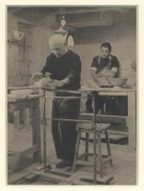
التجربة الفنية للخزافة Marisa Vanetti
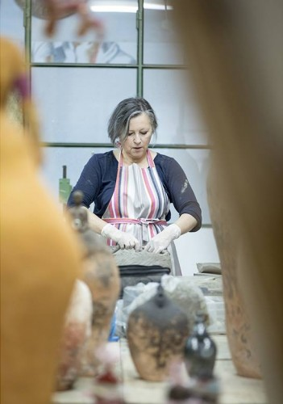

ولدت في ميلانو حيث تعيش وتعمل، كما أكملت دراستها في أكاديمية بريرا، وتعمل حاليا مدير فني في التعاون مع المعارض والجمعيات الفنية، وهي متنوعة المواهب من حيث كونها رسامة وخزافة ونحاتة، تحب التعامل مع المشاريع بالتعاون مع فنانين آخرين، وأحيانًا تنطوي على شخصيات من تخصصات أخرى: الأدب، التحليل النفسي، الموسيقى. وقد عرضت في العديد من المعارض، بما في ذلكArteverona، Arte Padova، Salone Italia 54th Venice Biennale. أعمالها موجودة في: مؤسسة فنية من معهد كارلو بيستا العصبي، ميلان، والكنيسة المقدسة الأم تيريزا في كلكتا، ميلانو، أبرشية القديسين بيتر وبول، ميلان، وتنتمي إلى فنانو Furnace Curti حيث تعلّم الرسم والخزف والنحت في مرسمها، ولها العديد من المشاركات الفنية حتى يومنا هذا. وكتبت ماريسا فانيتي في 30 يوليو 2013على موقع الكتروني كلمتها والتي تقول فيها: أحب طبيعة الإناث، في فترة من تاريخنا التي تبدو المرأة لا غنى عنها، فان التباهي بالذات، على الم الحياة الطبيعية، أتمنى أن امثل حشدا هائلا من محبي النساء اللواتي ليسوا جميلات، لسن نحيفات، لا ماكرات، البريئات والأمينات بلا كلل، لا حساسية للرغبة بالتأكيد، والكامل من الدفء، والكامل من العواطف، الإيجابية، الحاضرة على الرغم من الصعوبات، غالبا ما تكون التخفيضات، وأحيانا العنف، والإساءات، وتستمر العبودية في مواجهة الصعوبات مع القوة التي تميزها⁽⁵³⁾.
المؤشرات التي أسفر عنها الإطار النظري:
- كل منجز فني بصري مكون من بنية تشكيلية تحتوي عدة عناصر شكلية ضمن نسق منظم يقوم المتلقي بقراءته للوصول إلى الخطاب الذي تولده تلك العناصر الشكلية ضمن النسق الذي يحويها.
- تعد البنية قانونا يحكم العلاقات بين العناصر المختلفة وفق منظومة شكلية منسقة تمنح أي منجز فني هويته وخصوصيته، فيتم التعرف على البنية عبر العلاقات القائمة بين العناصر المختلفة، والتي تدخل ضمن معقولية الإنسان.
- قيمة الشيء وفق البنيوية ليس بذاته بل بعلاقاته بغيره؛ والا لما اختلفت وجهات النظر بالنص الواحد، فنجد للنص الواحد مجموعة نصوص تتشكل، فيخرج لكل شخص نص مستقل مختلف عن غيره، كدليل على أن الشيء ليس له قيمة بذاته بل قيمته بالعلاقات مع غير.
- البنية السطحية surface structure: هي كل هيكل الشيء ووحدته المادية الظاهرة، بينما البنية العميقةdeep structure كامنة بصميم الشيء لتمنح الظاهرة هويتها وخصوصيتها.
- البنية العميقة تمثل التفسير الدلالي للنص البصري (البنية السطحية)
- البنية العميقة تمثل المفهوم والمعنى للفكرة التي تكمن في التركيب الشكلي الذي يكون النص المقروء، حيث لولا الفكرة لما تكون ذلك النص (البنية السطحية).
- كل قارئ له الدور في إنتاج نص جديد، فهو كقارئ ناقد ليس مستهلكا للنص فحسب، بل هو منتج له أيضا، وهو مجموعة من النصوص الأخرى الذاتية والموضوعية.
الدراسات السابقة: بعد التقصي والبحث، لم تجد الباحثة دراسة تطرقت لموضوعة البحث، كون مصطلح البنية العميقة استقته الباحثة من الدراسات اللسانية التي تعني باللغة والنحو.
الفصل الثالث-إجراءات البحث
مجتمع البحث: شمل مجتمع البحث منجزاتPablo Picasso و Marisa Vanetti، التي اطلعت الباحثة على مصوراتها في الكتب والمجلات والإنترنت، وقد تم حصر المجتمع بـ(40) منجزا خزفياً لكل من Picassoو Vanetti منفردين.
عينة البحث: تم اختيار عينة البحث قصديا مما يتصل بتحقيق هدف البحث والبالغ عددها أنموذجان خزفيان لكل فنان، وقد تم الاختيار وفقا للمسوغات التالية:
- التشابة والمغايرة بأسلوب كل منهما في طرح الأفكار العميقة كبنى جمالية في الحركة التشكيلية المعاصرة.
- تنافست تجربة كلا الفنانين على مخاطبة المتلقي بتمايز جمالي ودلالي حقق للباحثة هدف دراستها الحالية.
المنهج المستخدم: اعتمد المنهج الوصفي لتحليل عينة البحث لدراسة البنية العميقة في خزفيات Pablo Picasso وMarisa Vanetti والتي اختيرت ضمن عينة البحث تماشيا مع هدف البحث.
أداة البحث: اعتمدت الباحثة أداة الملاحظة لتحقيق هدف البحث، كون الملاحظة انسب أداة للدراسة الحالية اعتمدت "المشاهدة الدقيقة لظاهرة ما، مع الاستعانة بأساليب البحث والدراسة التي تتلاءم مع طبيعة الظاهرة"⁽⁵⁴⁾. فضلا عن المؤشرات التي أسفر عنها الإطار النظري كمحكات للتحليل.
تحليل نماذج عينة البحث
تحليل عينة البحث: أنموذج (1)
اسم الفنان | اسم المنجز | سنة الإنتاج | القياسات | العائدية | 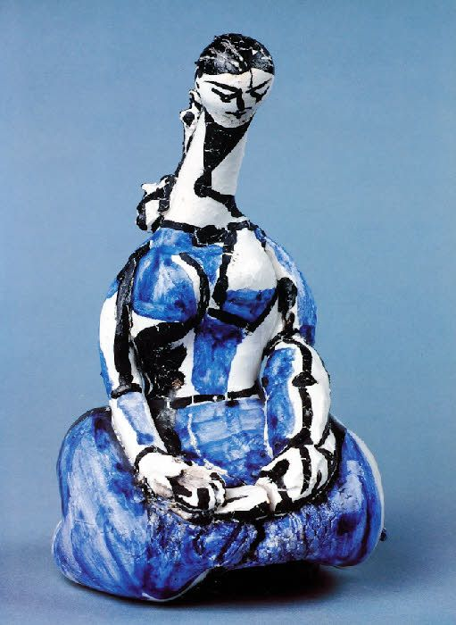
Pablo Picasso | امرأة | 1948 | بلا | https://www.pinterest.com
الوصف البصري: بهذا المنجز النحتي الخزفي قدم بنية سطحية تشبه الفخارية بقاعدتها وبدنها المنتفخ والذي يقل انتفاخه كلما وصلنا إلى الأعلى نحو العنق، فهو عمل على إضافة بعض التفاصيل القليلة ليقربه إلى شكل امرأة ولكن بصورة مختزلة، ملونا إياها بالون الأبيض راسما على بدنها خطوطا عرضية سوداء بواسطة فرشاته فضلا عن تحديد بعض ملامح الوجه والشعر بنفس اللون.
التحليل: عند تتبع البنية السطحية للمنجز النحتي الخزفي نجد الفنان اعتمد نصا بصريا احتوى بنية عميقة تمثلت بشكل امرأة لما للمرأة من اثر في حياة بيكاسو فهي الأم والأخت والزوجة والحبيبة، فهو عمل على اختزال بعض التفاصيل، إلا انه لم يبتعد عن جعله يمتلك حقيقة مدركة عقليا، فهو لجأ إلى الشكل المجرد(المرأة)، للتعبير عن بنيته العميقة، مقربا شكلها إلى شكل الفخارية، على اعتبار أن كلاهما يرمز إلى الاحتواء، فهو طرح لنا موضوعا احتوى الشكل والمضمون والدال والمدلول، فالدال تمثل في بنيته السطحية والمدلول في بنيته العميقة السابقة الذكر، حيث إن البنية العميقة تعد الشكل التجريدي الداخلي للنص الذي يمثل التفسير الدلالي الذي تشتق منه البنية السطحية، أما الخطوط السوداء التي رسمها على منجزه جاءت بصورة عرضية وكأنها تدل على القيود، أو أراد بها التزيين لا أكثر للتعبير عن الثوب، فالمنجز ببنيته التكوينية جاء قريبا من أشكال الدمى البدائية القديمة من حيث عرض منطقة الورك والأفخاذ، فهو لم يعمل على تحرير الأقدام لتأخذ شكلها الطبيعي وإنما جعلها مقيدة، وكذلك الذراعين الذين جاءا ملتصقين بالبدن، وكأنه يعبر عن قيود وتسلط المجتمع الذي يسلب المرأة حريتها، وعليه فالشكل رغم بساطته إلا انه احتوى الكثير من المعاني والمدلولات ضمن بنيته العميقة، كما انه لم يخلو من قيمة جمالية تمثلت بتنظيمه الشكلي ضمن بنيته السطحية.
تحليل عينة البحث: أنموذج (2)
اسم الفنان | اسم المنجز | سنة الإنتاج | القياسات | العائدية | 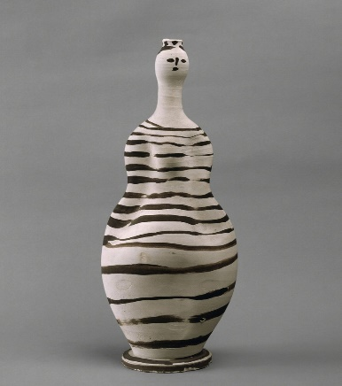
Pablo Picasso | Bouteille femme | 1950 | بلا | https://www.pinterest.com
الوصف البصري: المنجز نحت خزفي لشكل امرأة مبسط ومختزل ذات رقبة طويلة ورأس صغير ينحني باستحياء ورداء ازرق اللون، حدد فيه بعض التفاصيل باللون الأزرق، تجلس متربعة وتضع يديها على قدميها، ورسم أيضا ملامح الوجه كالعيون والأنف والفم بخطوط سوداء بأسلوبية لا تخلو من أسلوبيته المميزة في رسم وجوه شخوصه وبنظرة تتوافق مع انحناء الوجه إلى الأسفل، أما يديها فقد قام بتنفيذهما بحرية اكبر مما كانت عليه في باقي منحوتاته الخزفية حيث نفذها وكأنها تضعهما على قدميها، ذات خصر وورك عريض، وكأنها ترتدي ثوبا يصل حتى قدميها فيغطيها.
التحليل: حاول الفنان في منجزه الخزفي هذا إحالة المحسوس (المرأة) إلى المجرد(نحت خزفي)، ليتعايش مع المظهرين التعبيرين المجرد والمشخص، فهو حاول بناء شكل مختزل ومجرد يتشابه في ببنيته السطحية مع الشكل المدرك(المرأة)، ليعبر عن بنية عميقة تمثلت في وضعية الاستحياء لهذه المرأة وجمالية طول عنقها وشكلها، إذ انه بأسلوبه التكعيبي حاول بلوغ رمز شكل المرأة الماثل في ذهنيته وإظهاره للوجود الفعلي، فهو لم يقصد إظهار شكل امرأة وحسب وإنما أراد التعبير عن إسقاطات صورة هذه المرأة في ذهنيته، من خلال تطبيقه الأدائي، ليظهره للوجود ببنية سطحية، وإظهار الجوهر في هذا الشكل ليمثل بنيته العميقة. اذ ان الفنان باستخدامه للون الأزرق للثوب ارتقى به ليثير انفعالا عاطفيا ونفسيا يميل إلى السكينة والهدوء والعاطفة، كبنية عميقة لأنه استخدم درجة من درجات لون السماء والماء، لما لهذا اللون من وقع جميل ومقبول على الإدراك الحسي، فهو بشكله المختزل أصبح أقدر على التعبير عن الحقائق الباطنية بابتعاده عن المحاكاة للشكل الواقعي. فالشكل من خلال علاقته الترابطية مع اللون وخطوط الفرشاة السوداء احتوى قيمة جمالية وخاصية روحانية، استطاعة إثارة وجدانية المتلقي، وأثرت فيه ليبحر حتى يجد بنيته العمية، مما حقق ذلك قيمة جمالية لعمله الفني.
تحليل عينة البحث: أنموذج (3)
اسم الفنان | اسم المنجز | سنة الإنتاج | القياسات | العائدية | 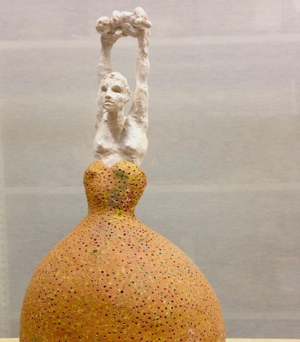
Marisa Vanetti | امرأة | 2017 | بلا | https://www.facebook.com
الوصف البصري: المنجز عبارة عن نحت خزفي، يمثل في بنيته السطحية شكل امرأة ترتدي ثوبا برتقاليا فاخرا تتخلله نقاط سوداء دون أكمام مما نزل عند الخصر وكشف عن المنطقة العلوية من جسدها التي بدت نحيفة وهي ترفع طفلها إلى الأعلى بأقصى امتداد.
التحليل: عند التمعن في بنية المنجز السطحية، نجده يحمل عدة معان عميقة احتوت مفهوما يتمحور حول الأم والدفاع عن ذاتها وكيانها، حيث استقت شكل منجزها الخزفي من الشكل الواقعي للنساء، مع بعض من التبسيط والاختزال. حاولت Marisa Vanetti ببنيتها السطحية بلوغ رمز المرأة الأم، وإظهاره للوجود الفعلي، ولكن بأسلوب مجرد، للمعاني العميقة التي يحملها هذا الشكل لأنه موجود أصلا في خيالها، ليأتي الشكل أكثر تنظيما وانتظاما وتبسيطا مما حقق القيمة الجمالية فيه. والفنانة هنا عبرت عن حركة قوية وهي رفع اليدين إلى الأعلى حتى انزاح الثوب إلى الأسفل ليكشف عن الجزء العلوي لجسدها، الذي لا يخلو من النحافة، على الرغم من وجود طفل وكأن هذا الطفل جاء دون إرادتها، فهي، حاولت دائما الدفاع عن قضية المرأة في المجتمع، وهذا ما التمسناه في بقية منجزاتها وفي هذا المنجز. قامت Marisa Vanetti بتكبير منطقة الورك بينما مثلت باقي الجسم بأسلوبية تعبر عن البؤس والضعف والهزالة، حيث أرادت من ذلك التعبير عن بنية عميقة تمثلت بعدم احترام وجودها كامرأة. حيث لم تغيب واقعية الشكل وذلك لبلوغ البنية العميقة، فهي لم تعرض مجرد شكل امرأة وإنما عملت بطريقتها الأدائية على إظهار ما يكمن في خيالها من قضايا تتعلق بهذه المرأة من خلال منجزها، حيث قدمت بناء منتظما للمتلقي حتى يعمل على قراءته كبنية سطحية منتظمة وتفكيك المحتوى للوصول إلى الغاية منه(بنيته العميقة)، أو البحث عن الدال لاستنطاق المدلول الذي يكمن في بنيته العميقة (المرأة وطفلها)، حيث أكدت من خلال بنيتها العميقة إن هذه الأم على الرغم من التغيرات التي تطرأ عليها أثناء الحمل والولادة إلا أنها لم تفارق زينتها وارتدائها الأثواب الجميلة لتوفق بين أمومتها وهيئتها كامرأة، فهي أرادت حث النساء في الدفاع عن وجوديتهن كأم وكامرأة تستحق أن تعتني بنفسها لبلوغ استقرارها النفسي والجسدي.
تحليل عينة البحث: أنموذج (4)
اسم الفنان | اسم المنجز | سنة الإنتاج | القياسات | العائدية | 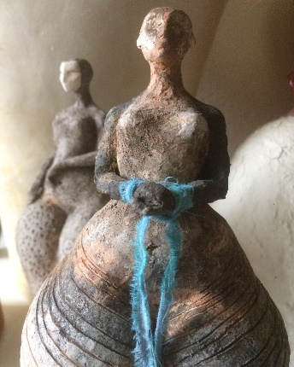
Marisa Vanetti | قيود | 2017 | بلا | https://www.facebook.com/marisa.vanetti
الوصف البصري: نجد الفنانة Marisa Vanettiفي هذا المنجز النحتي الخزفي قدمت بنية سطحية مثلت منحوتة خزفية لشكل امرأة، لكن بهيئة تشبه الفخارية بقاعدتها وبدنها المنتفخ والذي يقل انتفاخه كلما وصلنا إلى الأعلى نحو منطقة الخصر ليعتليه الجذع ومن ثم العنق، فالرأس، فهي قامت بإضافة بعض التفاصيل القليلة التي توحي بوجه امرأة حليقة الرأس، حيث عمدت على اختزال تفاصيله، مستخدمة طريقة معينة اعتمدت التحزيز في إظهار بعض التفاصيل وبالأخص على الفخذين، أما الذراعين فقد امتدتا نحو الخصر وقيدتهما بخامة مغايرة (قطعة قماش)، كتوليف خامي.
التحليل: عند تتبع البنية السطحية للمنجز الخزفي النحتي نجد الفنانة Marisa Vanetti اعتمدت نصا بصريا احتوى بنية عميقة تمثلت بشكل امرأة المقيدة المسلوبة الإرادة، فهي عملت على تعرية الشكل من بعض التفاصيل، إلا انه بقي متداركا عقليا كحقيقة لها وجودها المادي فضلا عن وجودها الحسي، فهي تعمدت اللجوء إلى الشكل المجرد(المرأة)، للتعبير عن بنيتها العميقة، مقربة شكلها إلى شكل الفخارية، للتعبير عن الاحتواء كمفهوم دلالي، فالدال تمثل في بنية الشكل السطحية والمدلول في بنيته العميقة السابقة الذكر. الفنانة Marisa Vanetti عمدت على تكبير حجم الورك والأفخاذ دون الجزء العلوي من الجسد، وتقييد اليدين ليتشكل موضوعا مركبا للتعبير عن قضية مهمة، وهي أن الأم ليست في وضع حمل وإنما ما حدث بعده، من كبت وتقييد في هذا الجسد، لذا عمدت على تقييد اليدين بخامة مختلفة (شريط ازرق)، كلون مقصود، يرمز إلى الخوف والوهن، في بنيته العميقة، كما أنها لم تحرر الأقدام لتأخذ شكلها الطبيعي وإنما جعلتها مقيدة، فهي عمدت على تكبير المنطقة السفلية (الورك والفخذين) لمنجزها الخزفي للدلالة على غريزة الأمومة، وكأنها كائن خلق لهذه الغاية فقط، لذا عمدت على التكبير بغية تمثيل التشوه الذي يحدث في جسدها نتيجة ذلك، وعليه فالشكل رغم بساطته إلى انه احتوى الكثير من المعاني والمدلولات ضمن بنيته العميقة، كما انه لم يخلو من قيمة جمالية على الرغم من التشويه للأنوثة والجمال الفاتن، تمثلت بالتنظيم الشكلي ضمن بنيته السطحية، والذي نجد ثمة تشابه في بنيته السطحية مع أشكال الدمى البدائية القديمة وبالأخص المكتشفة في حضارة العراق القديم، من حيث عرض منطقة الورك والأفخاذ.
الفصل الرابع: النتائج-الاستنتاجات-التوصيات-المقترحات
النتائج ومناقشتها: من خلال ما أسفر عنه الإطار النظري وتحليل العينة تم التوصل إلى النتائج الأتية:
- لكل منجز فني نص بصري مكون من بنية تشكيلية تحتوي على عدة عناصر شكلية ضمن نسق منظم (بنية سطحية)، اختلف في تقديمه كل منPicasso وVanetti بغية الوصول إلى الخطاب (البنية العميقة)، المقصود والذي تولده تلك العناصر الشكلية ضمن النسق، كما في أنموذج (1 ،2، 3، 4).
- شكلت البنية السطحية لمنجزات كل من الفنانين قانونا يحكم العلاقات بين العناصر المختلفة، وفق منظومة شكلية منسقة أسهمت في منح أي منجز فني هويته وخصوصيته، حيث نجد ثمة خصوصية واضحة لمنجزات Picasso تميزت بأسلوبيته في التشكيل لتمثل هويته التي تدل عليه، على خلاف أسلوبية Vanettiفي تمثيل هويتها في التشكيل، حيث يتم التعرف على البنية العميقة من خلال العلاقات القائمة بين العناصر المختلفة، والتي تدخل ضمن معقولية الإنسان، وهذا واضحا في منجزاتهما، كما في أنموذج (1، 2، 3، 4).
- أن ثمة اختلاف في المكون التركيبي لمنجزات كل من Picasso وVanetti والذي يمثل المكون الرئيسي الذي يصف البنية العميقة، وكذلك يقوم بعملية تحديد عناصرها المؤلفة، حيث إن المكون الدلالي يرتبط أساسا بالبنية العميقة لكل من منجزاتPicasso وVanetti، كما في أنموذج (1، 2، 3، 4).
- نجد ثمة تشابه في البنية السطحية بين بعض من منجزات Picasso كما في أنموذج (1) مع أنموذج (3، 4) لـ Vanetti.
- هناك ثمة اختلاف في البنى العميقة في اعتماد شكل المرأة لكل من Picasso وVanetti، حيث نجد Picasso أراد عكس الجمال، والحب، تجاه المرأة، في بنيته العميقة، كما في أنموذج (1، 2)، بينما Vanetti، أرادت تحرير المرأة من سلطة العبودية وسلب الإرادة وكبح الرغائب الجنسية، كبنية عميقة، كما في أنموذج (3، 4).
الاستنتاجات: من خلال النتائج تمخضت لدى الباحثة جملة من الاستنتاجات الآتية:
- تختلف البنى العميقة باختلاف آلية الطرح للمنجز (البنية السطحية) من قبل كل فنان.
- ممكن أن تتشابه موضوعة المنجز(امرأة) مثلا، لكلا الفنانين، لكن تختلف في بنيتها العميقة.
- تبين أن عنوان المنجز يمثل مفتاحا أوليا أو بؤرة تبوح عن مكنونات وتثير عددا من الإيحاءات والتأويلات على مستوى البنية العميقة.
- تنوع الدلالات العميقة، باختلاف الشكل المعطى، وكلما تنوعت الأشكال تتنوع البنى العميقة.
التوصيات: توصي الباحثة بما يأتي: بتوفير مصورات تفصيلية وكتب ومصادر تختص بالنحت الخزفي العالمي وذلك لافتقار المكتبة إلى هذا المجال والاتفاق مع كلية اللغات لترجمة المصادر الأجنبية الخاصة بالخزف العالمي، فعلى الرغم من توفر شبكات الأنترنيت التي تمدنا بالمعلومات البحثية إلا أن الكتاب يبقى المصدر الأهم والأكثر دقة في طريق البحث العلمي.
المقترحات: اقترحت الباحثة إجراء الدراسة المستقبلية الآتية: -
- دراسة البنية العميقة في الخزف العربي المعاصر والخزف العالمي (دراسة مقارنة).

إحالات البحث:
- ابن منظور: لسان العرب، ص94
- المصدر السابق نفسه، ص94
- جميل صلبيا: المعجم الفلسفي، ص218
- ـــــ: المنجد في اللغة والإعلام، ص50
- أندريه لالاند: موسوعة لالاند الفلسفية، ص1341
- شتراوس، كلود ليفي: الانثروبولوجيا البنيوية، ص 31
- عمر، احمد مختار: معجم اللغة العربية المعاصرة، ص1553
- جبران مسود: الرائد معجم لغوي عصري، ص564.
- أندريه لالاند: موسوعة لالاند الفلسفية، المصدر السابق نفسه، ص297
- عز الدين المناصرة: علم الشعريات قراءة مونتاجيه في أدبية الأدب، ص540
- بياجيه، جان: البنيوية، ص8-16
- جاكسون، ليونارد: بؤس البنيوية الأدب والنظرية البنيوية، ص48
- المصدر السابق نفسه، ص48
- مصدر سابق، ص48
- جاكسون، ليونارد: مصدر سابق، ص50
- بياجيه، جان: البنيوية، المصدر السابق نفسه، ص 8-16
- صلاح فضل: النظرية البنائية في النقد الأدبي، ص 187- 188
- بياجيه، جان: البنيوية، المصدر السابق نفسه، ص8
- المسدي، عبد السلام: قضية البنيوية دراسة ونماذج، ص22
- زكريا إبراهيم: مشكلة البنية، ص47
- حسن، عبد الله احمد جاد الكريم: البنية العميقة ومكانتها لدى النحاة العرب، ص 3
- ابن جني: الخصائص، ص476
- الخولي، محمد علي: دراسات لغوية، ص52
- حسنين، صلاح الدين صالح: في لسانيات العربية، ص101
- الفهري، عبد القادر الفاسي: اللسانيات واللغة العربية، ص50
- سارة بوحلاسة: أهمية نظرية قواعد الحالات لشارل فيلمور في ترجمة النصوص الأدبية ترجمتا"منير البعلبكي" و"دار أسامة" لقصة مدينتين لتشارلز ديكنز نموذجا، ص87
- كيمبسون، راث: نظرية علم الدلالة، ص157
- حسنين، صلاح الدين صالح: الدلالة والنحو، ص131
- سارة بوحلاسة: أهمية نظرية قواعد الحالات لشارل فيلمور في ترجمة النصوص الأدبية ترجمتا"منير البعلبكي" و"دار أسامة" لقصة مدينتين لتشارلز ديكنز نموذجا، المصدر السابق نفسه، ص87
- فاطمة قمولي: التحليل السيميائي للخطاب السردي عند عبد الحميد بورايو، ص35
- مبارك، محمد رضا:من البنية إلى العلامة النص والخطاب في التحليل السيميائي، ص29
- المصدر السابق نفسه، ص32
- المصدر السابق، ص33
- مصدر سابق، ص33
- محمد عزام: النقد والدلالة نحو تحليل سيميائي للأدب، ص143
- جيرو، جان كلود: السيميائية نظرة لتحليل الخطاب، ص 213
- بو معزة، رابح: من اسهام مدرستي باريس والشكلانيون الروس في تطوير السيميائيات السردية، ص227
- عروي، محمد اقبال: السيميائيات وتحليلها لظاهرة الترادف في اللغة، ص192
- رنيف كرم: السيميائيات والتجريب المسرحي، ص239
- بو معزة رابح: كيفية تحليل البنية العميقة للنص الأدبي في ضوء المنهج السيميائي، ص384-385
- جيلالي، حلام: المنهج السيميائي وتحليل البنية العميقة للنص، ص 37-38
- التلاوي، محمد نجيب: تجديد الخطاب النقدي،97
- الغانمي، سعيد: المعنى والكلمات، ص89
- الطويل، سيد رزق: ظاهرة التوهم في الدراسات النحوية والتصريفية، https://www.marefa.org
- http://preguntas-de-arte.blogspot.com.es/2013/02/lectura-de-vaso-y-jarra-de
- كاظم شمهود: جورجيو كيريكو والفن الميتافيزيقي، العدد 4273، 18/3/ 2018 http://www.almothaqaf.com
- https://www.alukah.net/literature_language/0/89362/%D8%A7%D9%84%D9%85%D8%AF%D8%B1%D8%B3%D8%A9-%D8%A7%D9%84%D8%AF%D8%A7%D8%AF%D9%8A%D8%A9/
- https://ar.wikipedia.org
- جي. أي. مولر وآخرون: مئة عام من الرسم الحديث، مصدر سابق، ص81.
- http://khazaf.blogspot.com
- العقيلي، زمن: بايلو رويز بيكاسو، موسوعة الخزف، http://khazaf.blogspot.com /2008
- http://www.equilibriarte.net/profile/marisavanetti
- قاسم محمود: مناهج البحث، ص92.
المصادر:
الكتب والمراجع:
- ابن جني: الخصائص، ت: محمد علي النجار، عالم الكتب، بيروت، بلا.
- ابن منظور: لسان العرب، دار صادر، بيروت.
- احمد بدر: أصول البحث العلمي ومناهجه، دار الغريب للطباعة، الكويت، 1977.
- التلاوي، محمد نجيب: تجديد الخطاب النقدي، الدار الثقافية للنشر، القاهرة، 2008.
- الخولي، محمد علي: دراسات لغوية، دار العلوم الرياض، 1982.
- الطويل، سيد رزق: ظاهرة التوهم في الدراسات النحوية والتصريفية، بحث منشور بِمجلة كلية اللغة العربية، بجامعة أم القرى، العدد الأول، 1983.
- الغانمي، سعيد: المعنى والكلمات، الموسوعة الصغيرة، العدد12، دار الشؤون الثقافية، بغداد، 1989.
- الفهري، عبد القادر الفاسي: اللسانيات واللغة العربية، بيروت، منشورات عويدات، 1982.
- المسدي، عبد السلام: قضية البنيوية دراسة ونماذج، دار أمية بن عروس، تونس ،1991.
- أندريه لالاند: موسوعة لالاند الفلسفية، المجلد الأول(A-G)، تعريب: خليل احمد خليل، ط/ 2، منشورات عويدات، بيروت،2001.
- بياجيه، جان: البنيوية، ت: عارف منيمنة وآخرون، منشورات دار عويدان، بيروت، 1982.
- بو معزة، رابح: من اسهام مدرستي باريس والشكلانيون الروس في تطوير السيميائيات السردية، الملتقى الوطني الثاني (السيمياء والنص الأدبي)، جامعة بسكرة، 2002.
- بو معزة رابح: كيفية تحليل البنية العميقة للنص الأدبي في ضوء المنهج السيميائي، الملتقى الثالث (السيمياء والنص الأدبي)، كلية الأدب والعلوم الاجتماعية والإنسانية، جامعة محمد خضير، بسكرة، بلا.
- جاكسون، ليونارد: بؤس البنيوية الأدب والنظرية البنيوية، ت: ثائر ديب، دار الفرقد، سورية، 2008.
- جبران مسود: الرائد معجم لغوي عصري، دار العلم للملايين، بلا، 1992.
- جميل صلبيا: المعجم الفلسفي، دار ذوي القربى للطباعة، بلا، 1385هـ.
- جيرو، جان كلود: السيميائية نظرة لتحليل الخطاب، ت: رشيد بن مالك، مجلة الحداثة، جامعة وهران، الجزائر، عدد4/ 1996.‏
- جيلالي، حلام: المنهج السيميائي وتحليل البنية العميقة للنص، الموقف الأدبي، ألعدد 31، 2001.
- حسن محمد حسن: الأسس التاريخية للفن التشكيلي المعاصر، ج/2، دار الفكر العربي، بلا.
- حسنين، صلاح الدين صالح: في لسانيات العربية، دار الفكر العربي، القاهرة، 2011.
- حسنين، صلاح الدين صالح: الدلالة والنحو، مكتبة الآداب، القاهرة، بلا.
- رشيد بن مالك: قاموس مصطلحات التحليل السيميائي، دار الحكمة، الجزائر،2000.
- رنيف كرم: السيميائيات والتجريب المسرحي، عالم الفكر، العدد 3، 1996.
- زكريا إبراهيم: مشكلة البنية، دار مصر للطباعة، القاهرة.
- شتراوس، كلود ليفي: الانثروبولوجيا البنيوية، ج/2، ت: مصطفى صالح، منشورات وزارة الثقافة والإرشاد القومي، دمشق، 1983.
- صلاح فضل، النظرية البنائية في النقد الأدبي، القاهرة، مكتبة الانجلو المصرية، 1980.
- عروي، محمد إقبال: السيميائيات وتحليلها لظاهرة الترادف في اللغة، عالم الفكر، المجلس الوطني للثقافة والفنون والآداب، الكويت، المجلد 24، العدد3، 1996.
- عز الدين المناصرة: علم الشعريات قراءة مونتاجية في أدبية الأدب، عمان، دار مجلاوي، 2007.
- عمر، احمد مختار:معجم اللغة العربية المعاصرة، عالم الكتب، القاهرة، 2008.
- فريد، هاني محمد: تاريخ الفن الغربي من العصور الوسطى حتى العصر الحديث، أمواج للنشر،2014.
- قاسم محمود: مناهج البحث، مطبعة الانجلو المصرية، القاهرة، 1962.
- قباري محمد إسماعيل: مناهج البحث في علم الاجتماع، منشأة المعارف، الإسكندرية، 1978.
- كيمبسون،راث: نظرية علم الدلالة،ت:عبد القادر قنيني، الدار العربية للعلوم، منشورات الاختلاف،2009.
- مبارك،محمد رضا:من البنية إلى العلامة النص والخطاب في التحليل السيميائي،مجلة الباحث الإعلامي، العدد33-34، بغداد.
- محمد عزام: النقد والدلالة نحو تحليل سيميائي للأدب، وزارة الثقافة، دمشق، 1996.
- مولر، جي. أي. وآخرون: مئة عام من الرسم الحديث، ت: فخري خليل، دار المأمون للترجمة والنشر، بغداد، 1988.
- نبيل علي: الفجوة الرقمية، سلسلة عالم المعرفة، العدد (318)، 2005.
- ـــــ: المنجد في اللغة والإعلام، مطبعة دار المشرق، ط/43، بيروت، لبنان، 2008.
الرسائل والاطاريح:
- سارة بوحلاسة: أهمية نظرية قواعد الحالات لشارل فيلمور في ترجمة النصوص الأدبية ترجمتا"منير البعلبكي" و"دار أسامة" لقصة مدينتين لتشارلز ديكنز نموذجا، مذكرة مقدمة لنيل شهادة الماجستير في الترجمة، جامعة منتوري قسنطينة، الجمهورية الجزائرية الديمقراطية الشعبية.
- فاطمة قمولي: التحليل السيميائي للخطاب السردي عند عبد الحميد بورايو، مذكرة من متطلبات شهادة الماجستير في اللغة العربية وآدابها،كلية الآداب واللغات، جامعة قاصدي مرباح، الجمهورية الجزائرية الديمقراطية الشعبية،2014.
- وصيف، احمد حسين إبراهيم: فلسفة التمرد وأثرها على فن البورتريه عند بيكاسو، أطروحة دكتوراه مقدمة لقسم الكرافيك بكلية الفنون الجميلة، القاهرة1996.
الشبكة المعلوماتتية:
- العقيلي، زمن: بايلو رويز بيكاسو، موسوعة الخزف،2008 http://khazaf.blogspot.com
- حسن، عبدالله احمد جاد الكريم: البنية العميقة ومكانتها لدى النحاة العرب، www.alukah.net
- عبد الرحمن بودرع: الباحثُ اللساني الدلالي تشارلز فيلمور ونحو الحالات ونحو الأطُر للمزيد ينظر: http://www.m-a-arabia.com
- كاظم شمهود: جورجيو كيريكو والفن الميتافيزيقي، صحيفة المثقف، مؤسسة المثقف العربي، العدد 4273، 18/3/2018 http://www.almothaqaf.com
- https://www.google.com/search?q =الانطباعية+الجديدة+جورج+سور.
- https://www.marefa.org
- http://preguntas-de-arte.blogspot.com.es/2013/02/lectura-de-vaso-y-jarra-de
- http://preguntas-de-arte.blogspot.com.es/2013/02/lectura-de-vaso-y-jarra-de
- http://www.equilibriarte.net/profile/marisavanetti
- https://ar.wikipedia.org/wiki
- http://khazaf.blogspot.com
- https://fr.wikipedia.org/wiki/Mantille
- http://www.ceramicartonline.net/gallery
- http://hadarat.ahram.org.eg
- https://www.pinterest.com
- https://www.facebook.com/marisa.vanetti
- https://www.ward2u.com
- http://www.maaber.org
- https://foxpudding.wordpress.com

